Более 4 тысяч льготников бесплатно съездили на лечение

в этом году по электронным билетам

30 марта 2023 года
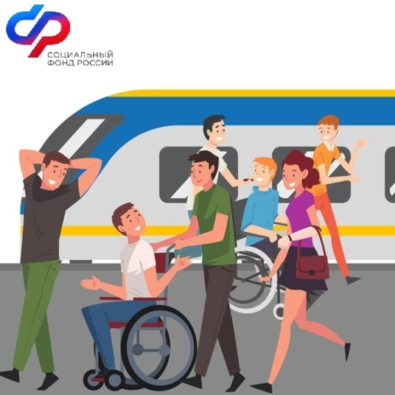
Филиал № 9 Отделения Социального фонда России по г. Москве и Московской области информирует, что с начала года граждане, имеющие право на федеральные льготы, оформили более 4 тыс. электронных проездных до места лечения. Большинство из тех, кому был предоставлен бесплатный проезд (3,4 тыс. человек), отправились в учреждения, оказывающие высокотехнологичную медицинскую помощь. 627 человек бесплатно съездили на санаторно-курортное лечение. Директор Филиала Людмила Тарасова напоминает, что «льготный проезд входит в набор социальных услуг (НСУ). Его предоставляют инвалидам, ветеранам, гражданам, пострадавшим от воздействия радиации». Возможные маршруты следования и виды транспорта для поездок к месту лечения, в том числе санаторно-курортного, определяются в соответствии с законодательством. Социальный фонд оформляет бесплатный проезд вместе с путевкой в санаторий или при направлении на лечение. Гражданину выдаются талоны, которые нужно предъявлять в кассе при оформлении билета. Билет на поезд также можно заказывать онлайн, не посещая железнодорожные кассы. Для этого нужно зарегистрироваться на сайте РЖД, выбрать маршрут следования, дату отправления, вагон и место. Когда сервис предложит получить билет по льготе Социального фонда, ввести номер ранее выданного фондом талона, паспортные данные и СНИЛС. Если же получателю льгот привычнее покупать билеты в кассе, достаточно сказать кассиру о наличии льготы и просто продиктовать номер талона.

